Спеціалізована школа І-ІІІ ступенів ім.О.Маковея
з поглибленим вивченням інформаційних технологій та технологічних дисциплін
м.Заліщики

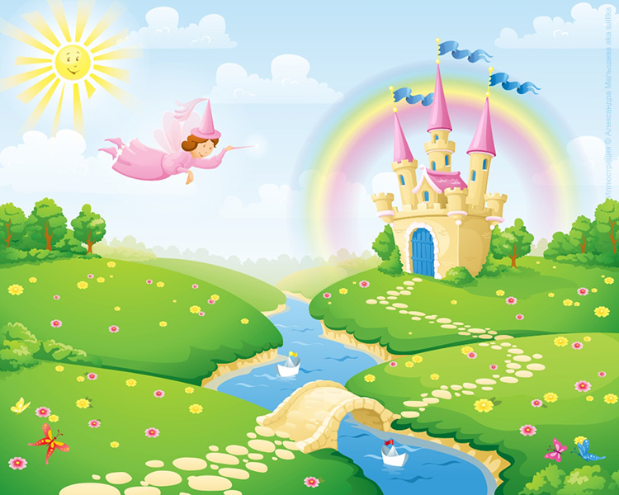
У світі казки чарівної

Підготувала вчитель
початкових класів
М.М.Золота

2014 рік
Заглядає в шибку казка сивими очима,
материнська добра ласка в неї за плечима.
В. Симоненко

Мета : в ігровій формі поглибити знання учнів про казки; сприяти розвитку
естетичних почуттів ; навчати дітей слухати ; розвивати пам’ять, увагу ,
спостережливість, ерудованість; виховувати любов до казки, підвищувати
духовно – культурний рівень учнів.

Обладнання: аудіо запис музики, музична апаратура, мікрофони, виставка
книжок та ілюстрацій до казок, дитячі малюнки, торбинка з ” казковими “
предметами; на сцені – кульки, казкові герої, напис – «Казка в гості
поспішає».

Вступне слово вчителя
Шановні гості!
Дорогі хлопчики й дівчатка!
У нас сьогодні - свято казки.
Будемо його разом відзначати.
Казку – друга шанувати.

Чарівний світ відкриває перед нами книга. З раннього дитинства вона крокує поруч із нами як вірний порадник і товариш. Кожна людина вперше відкриває для себе книгу в дитинстві.
Майже всі присутні у цьому залі колись промовляли: ” Мамо , почитай мені! ” І мами читали, а ви зачаровано слухали поринаючи у захоплюючий світ казкових героїв, бо найкращі в світі книги – це казки!
Вони вчать вас бути добрими, чуйними, справедливими, мудрими.
Чи є на світі людина, яка хоча б раз у житті не мандрувала дивовижною країною казки?! Напевно, ні. У дитинстві всі мріють познайомитися з добрими феями, гномами або чарівником. Кожен хоче мати чарівну паличку, богатирську силу або казкову вроду.

«Забута казка – це золоте намисто , яке впало на морське дно» - кажуть старі люди. І щоб не втратили наступні покоління такого намиста, ми повинні зберігати у своїй пам’яті перлини народної мудрості, розшукувати народних мудреців, які зберігають в пам’яті безліч казок, народних оповідок,пісень та прислів’їв.

З давніх - давен прийшли до нас казки . Вони передавалися раніше з вуст в уста і були доступні всім: і дорослим, і малим. Український народ завжди був багатий на талановитих оповідачів.
Саме від них позаписували визначні наші письменники і вчені тисячі й тисячі чудових казок.
Сьогодні ми з вами помандруємо у світ української народної казки . Читайте і слухайте, вивчайте і переказуйте казки. Нехай вони, як і в давні часи, невтомно мандрують світом і вчать людей, як треба по правді жити.

Казки можна слухати, читати, дивитися і навіть самому стати героєм казки.
Дружіть із книгою, казку поважайте,
Шануйте книгу, ще більше читайте,
Бо книга – це віконце в світ, малята.
Читати будете – і будете все знати!
Казкар Мабуть, знаєш ти, у світі є країна,
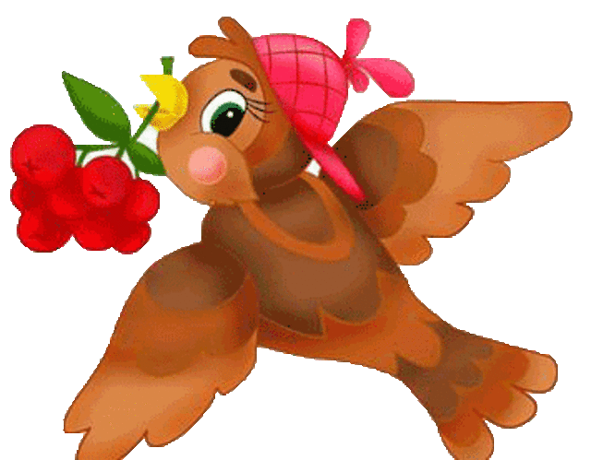
Де живуть Мальвіна й Буратіно;
Є країна, де мешкають вільно
Герцог Лимон та малий Цибуліно;
Ти про країну читав і таку,
Де дівча квітку мало одну,
А з пелюсток аж сім побажань
Квітка виконала всі без вагань.

Казкарка Наша ж країна – то є чарівна:
Казкарією зветься вона.
Казкові герої там дружно живуть,
До тебе у гості завжди всі прийдуть,
Лишень ти поклич їх, книжки прочитай,
Про них із задоволенням розповідай!

Звучить весела мелодія. На сцені з’являються казкові герої.
Звучить пісня «Мамо, ти мене у казку запроси»

Полюбляю вечорами я не просто засинать,
Я прошу своєї мами якусь казку зачитать.
Закриваючи я очі, прислухаюся до слів.
Скоро прийде фея ночі та моїх солодких снів.

Приспів:
Мамо, ти мене до казки запроси.
Мамо, скільки у тобі краси.
Мамо, поведи у світ дитячих мрій,
І своєю ласкою зігрій.


Казку розпочне матуся - і усмішка на лиці.
Я із ніжністю дивлюся в її очі-промінці.
І заграють струни серця, і так солодко мені,
Бо ти мудрості озерце, ти найкраща у житті.

Мальвіна Добрий день вам, любі друзі!
Раді бачити усіх!
До нас в гості поспішайте,
Серця свої відчиняйте.

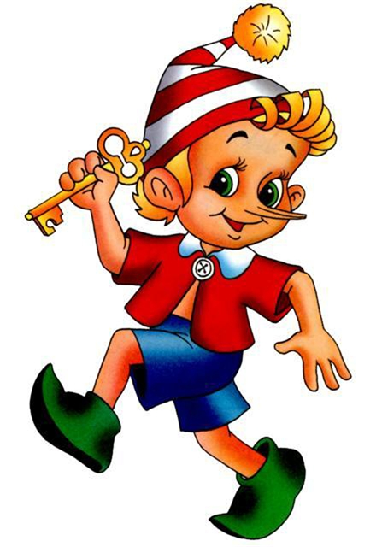
Буратіно Сміх та радість діставайте,
Веселіться всі хутчіш,
Казка сьогодні до нас прийде,
Чудовий настрій усім принесе.
Мальвіна Дорогі діти, шановні гості!
Сьогодні у нас незвичайне свято.
Королівством Казки будем мандрувати,
Казкові герої будуть всіх вас вітати.

Буратіно Його немає в календарі,
Проте його люблять дорослі й малі,
Всі , хто любить читати казки,
Душу і серце відкриють тобі.

Виходить Фея
Фея Мені зорі сказали, що сьогодні на свято
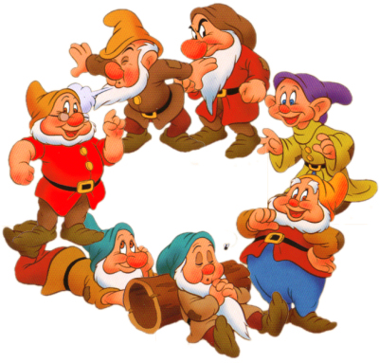
Збереться відважних героїв багато.
Я впевнитись хочу, якщо це можливо,
Що справді усі ви - веселі й кмітливі.
Під музику виходять гноми. Танцюють танок.
Гном 1 Існує книг багато на землі.
Вони цікаві, мудрі, гарні.
Та кожен з нас, дорослий чи малий,
Всяк казочку читати полюбляє.

Гном 2 Казка – це світ чарівний та незвичний,
Казка – це диво, сповнене краси.
Поринуть в казку, це ж бо так цікаво,
Це справді свято, радість для душі.


Білосніжка У казці звірі мову мають,
Дерева розмовляють, мов живі.
Добро і правда завжди зло долають,
Тому і люблять казку діти всі.

Гном 3 Мудра казко, казко-чарівнице,
Ти даруєш ласку, вчиш ростить пшеницю.
Поведи нас за собою
В світ прекрасний і чудовий.

Гном 4 Казочко, казочко, ти приходь до нас,
Завітай любесенько у наш перший клас.
В країну казок підемо я і ти,
У казці всім цікаво побувати.
Там вірних друзів можемо знайти.

Буратіно Сьогодні ми казку сюди запросили,
Щоб бачити казочку, слухать гуртом,
А казка в завії десь там заблудила.
Давайте її погукаєм разом!
-Казко, казко, приходь до нас!

Виходить Червона Шапочка.
Мальвіна Хто ти така? Ми ж казку кликали !

Червона Шапочка Привіт усім! Я – Червона Шапочка.
Прийшла до вас у зал,
Сьогодні буде свято,
Казок всіх карнавал.
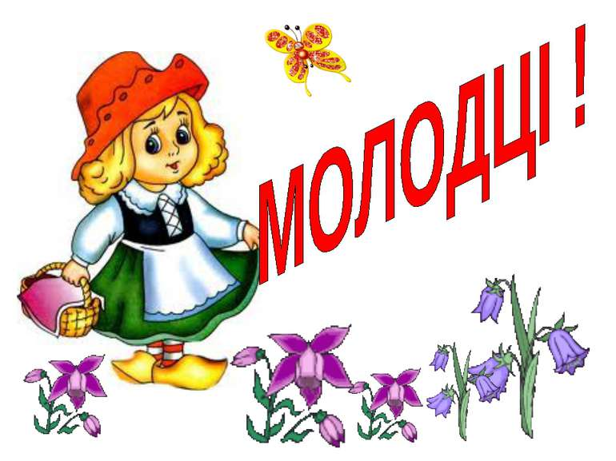
Я дуже рада, що мені вдалося потрапити до Вас на свято. Мене послала пані Казка. Вона приготувала для вас вікторину «Чарівний кошик». Запрошую усіх гостей свята взяти у ній участь.Готові? У моєму кошику знаходяться речі з казок. Я буду по черзі діставати якусь річ, а ви говоритимете, в якій казці вона зустрічається. Якщо ви відгадаєте з яких казок вони загубилися, то тоді прийде пані Казка (По черзі дістає яйце, ключик , тарілку, солому, пір’я, черевичок, рукавицю. Глядачі відгадують назву казки.)

Молодці, казки знаєте на «відмінно».

Гном 5 Ми в чарівний ліс підем,
Казку в лісі ми знайдем.
Кругом себе повернись,
Казко, де ти? Нам з’явись!
На сцену під вальс виходить Казка. Танцює з героями, що є на сцені.
Казка Здрастуйте, діти! Як вас багато зібралось в цьому залі на це чудове свято.
Чи тут мене чекають?
Фея Ласкаво просимо! Заходь до нас, тут хлопчики й дівчатка чекають вже тебе
давно.

Казка Доброго дня, дорослі та малі!
Вітаю вас, всі гості дорогі!
Від всіх казок низенький вам уклін! ( вклоняється )
Я – Казка мудра, всім відома на землі!
Навчаю я людей добра, любові, ласки.
Душа людська не житиме без казки!
Звучить швидка музика, вибігає Баба-Яга з котом.
Баба-Яга( співає пісеньку)
Я красуня лісова, знають мене всі,
Я ж літаю на мітлі, швидше за таксі,
Хоче гарно танцювати з дітками Яга,
Та кульгає, шкандибає кістяна нога.
Будуть танцювати ніженьки мої,
Пісеньку співати весело мені.
Я Баба-Яга, кістяна нога, я ногами тупу-тупу! А ось і я!
Баба Яга. О, привіт!!! І я теж казка! Оце літала-літала по світу і з висоти побачила, що тут щось діється. Коли підлетіла ближче, почула, що у вас свято казки. Я також не хочу залишатися в стороні, бо дуже-дуже люблю казки.
Адже, я теж вчу жити - не тужити! Сідайте всі гарненько, та не будьте ви
дурненькі! До мене прислухайтеся, мудрості навчайтеся! О, мої дорогенькі, я вас
всього навчу! І як обдурити Кощія, і як побудувати палац, що зветься хата на
курячих ніжках.. Як…….
Казка. Е-е-е ні-і! Ти з казки в казочку мандруєш,
Завжди в усьому ти хитруєш!
Брехнею світ ти обійшла,
А друзів справжніх не знайшла!
Баба Яга Друзів маю я багато – Кощій, Кікімора, чорти!А ще всі чорнії коти! Без мене
тут у вас на святі – і ні туди, і ні сюди!
Діти милі, діти любі! Хто ж із вас читати любить? Ти? Чи ти? А може, ти? Правильно! Мерщій сюди! Книжки всі ми поховаєм, букви всі позабуваєм! Бо тепер комп`ютер є! Радість всім нам він дає! Ігри там, стрілялки всякі! А які там забіяки! Тільки кнопки натискай…..
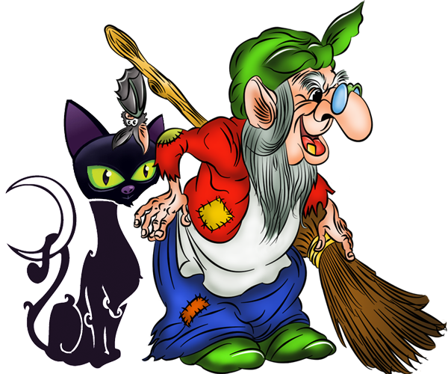
Кіт Ти, Бабуню, не зівай!
І до нас всіх навертай!
Бачиш, слухають всі як?
Та брехати й я мастак!
Так скажу вам, любі діти, –
нічого вам тут сидіти!...
Гном 7 Таж всім відомо на землі-
Казка – радість для душі.
Казка – диво, казка – мила.
Правди нас вона навчила.
Тож давайте ми розкажем,
І Ягусі цій покажем,
Як казки усі вже знаєм
І добро ми поважаєм!
Баба Яга «Як казки усі ми знаєм..!» ?
Котику, не вірю я!
Кіт Ой, бабусю, все то маячня!
Хто казки ті ще читає?
Не смішіть мого хвоста!
Нині публіка не та!

Казка Досить вам уже сваритись . Я прийшла до вас не сама, а із своїми друзями -
казковими героями.
Заходить листоноша з сумкою з газетами, журналами,листами на плечі.
Листоноша Я – чарівний листоноша.
Кожен день в той самий час
Телеграми і журнали
У ваш дім приношу я ,
І вам тут у мене є кілька телеграм. ( Баба-Яга вириває телеграми )
Баба Яга Телеграми? Цікаво-цікаво, хто ж їх надіслав? ( читає )
Листоноша Не знаю , вони без підписів. Може діти нам допоможуть відгадати?
Баба Яга (читає телеграми, глядачі відгадують її автора)
Телеграма 1: Дуже засмучена. Мишка випадково розбила яєчко, прийти не зможу.
( Курочка Ряба )
Телеграма 2: Ми – маленькі мишенята. Дуже любимо погратись, та ми дуже
провинились, цілий день ми все лінились, тому півник нас не відпускає.
(Казка «Колосок», Круть та Верть )
Телеграма 3: Зломалось моє срібне весельце, не може човник до бережка
пристати. Не встигаю прийти на ваше свято.
( Івасик – Телесик )
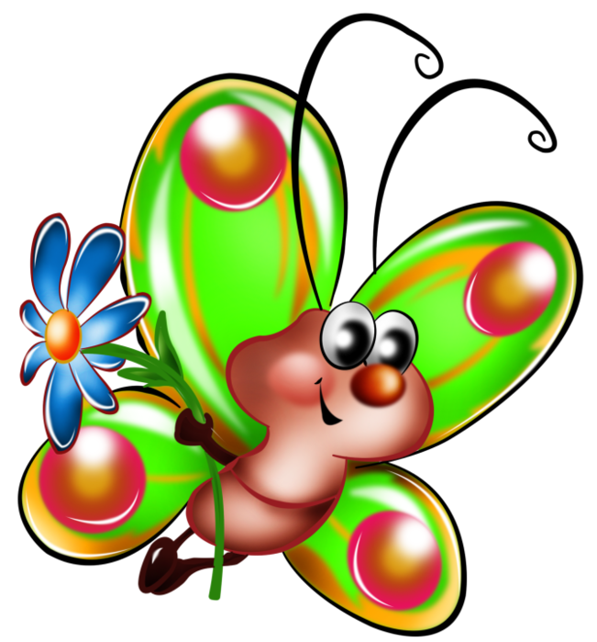
Телеграма 4: Тягнем ріпку так і сяк, та не витягнем ніяк.
Скинули внучці СМСку, щоб на допомогу поспішала,
І як нам ріпку відкопать на пейджер повідомлення прислала.
( Дід та Баба )

Телеграма 5: З’їла Колобка. Болить живіт, тому прийти на свято не зможу.
( Лисичка )
Телеграма 6: Для моїх діточок-козеняточок, для найкращих у світі маляточок,
Я поїхала в Чернівці на базар, щоб найсмачнішу капусту і моркву
придбать. Запізнилась на автобус.
( Коза )
Телеграма 7: Пішов у ліс по дрова, загубив рукавичку. Мушу в ліс назад я
вертати, щоб рукавичку свою відшукати.
( Дід, з казки «Рукавичка» )
Казка (засмучено) Ну от, багато хто не прийде. У всіх поважні причини.
Фея Не засмучуйся, казко. А щоб тебе розвеселити, ми заспіваємо і затанцюємо.
Дівчата танцюють і співають пісню на музику дитячої гри «Подоляночка».
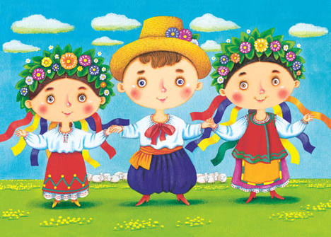
Десь тут була наша Казочка,
Десь тут була наша любая,
Тут вона стояла,
Діток звеселяла,
Пісеньки співала,
Розуму навчала.
Прийди, прийди до нас Казочко,
Прийди, прийди до нас любая,
Разом затанцюєм,
Радість подаруєм
Діточкам маленьким,
Веселим дружненьким.
Баба Яга Молодці, гарно вмієте співати і танцювати. А чи любите ви розгадувати загадки? Знаю, любите. Тому з котиком зараз проведемо вікторину «З якої казки?» (Баба Яга і кіт читають по черзі загадки, глядачі відгадують.)
1. «Баба діда за сорочку, дочка бабу за торочку…»( «Ріпка»)
2. «Я не пила , я й не їла: тільки бігла через місточок та вхопила кленовий листочок, бігла через гребельку та вхопила водиці крапельку…» («Коза-дереза»)
3. «А мишка бігла, хвостиком зачепила, яєчко покотилося, впало та й розбилося.» («Курочка Ряба»)
4. «Уліз ведмідь – семеро стало…» («Рукавичка»)
5. «Призволяйся, Журавлику, призволяйся, лебедику…» («Лисичка та Журавель»)
6. «Котику-братику, несе мене Лиска
По каменю-мосту на своєму хвосту,
Порятуй мене!» («Казка про Котика і Півника»)

7. -А чи знаєте з якої казочки ці слова: "Битий небиту везе". («Лисичка-сестричка та вовчик-братик»)

8. -А що це за казочка: "Ото Івасик як підріс трішки, став просити батька..." («Івасик-Телесик»)

9. Я – бичок-третячок,
Смоляний в мене бочок. ( Солом’яний бичок)

10. Спекла його бабуся
Із борошна й яєць.
Такий він гарний вдався-
Ну просто молодець!
Кругленький, рум’яненький,
Веселий і меткий.
Та тільки втік із дому,
Попав у ліс густий. («Колобок»)
Кіт Молодці. Гарно знаєте казки. Ви справились з завданням.
На сцені з’являються Казкар та Казкарка.
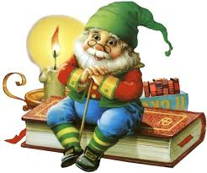
Казкар Серед лісу, серед поля,
Нанизу чи нагорі,
Серед снів та мрій дитячих
Жила казочка собі.
Казкарка Все ходила з хатки в хатку,
Несла радість і добро,
А сьогодні, а сьогодні
Заглянула у вікно.
Листоноша Та не треба поспішати,
А краще казку розпочати,
Бо недаремно мудрі кажуть люди,
Що краще раз побачити, ніж десять раз почути.

Кіт Прийшла, нарешті, довгождана мить:
Герої казки нас усіх вітають.
Чарівна музика тихесенько звучить,
І казка перед нами оживає.

Фея За моїм палким хотінням.
За казковим повелінням,

Всім хто посміхається ,
Двері в казку відкриваються!

Казкар Розкажу зараз малята
Казочку я вам таку,
Про діда і про бабу
Про зайчика й козу.

Казкарка Відкриваю свою чарівну парасольку:
Один, два, три – лети парасолько
Зі мною та дітьми.
Звучить музика. Всі виходять зі сцени. Починається вистава.
Дійові особи: дід, баба, коза, заєць, лисиця, вовк, ведмідь, рак.
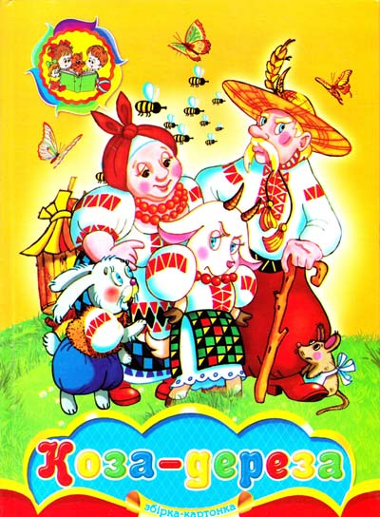

ДІЯ 1
На сцені хата. Біля хати порається баба. Музичний вступ.

БАБА Вже на вечір повертає,
А старого десь немає,
Як пішов годин у п’ять
На базар козу куплять,
То й вже їсти наварила,
Миски, ложки перемила,
Пообідала сама,
А його нема й нема! ( ходить туди-сюди)
Закортіло, бач, старому,
Привезти козу додому,
Причепився, як смола,
Я й грошей йому дала…
А тепер якщо ці гроші вкрадуть люди нехороші?
Діду я не подарую! ( прислухається )
…О, якусь розмову чую,
Мабуть, це мій дід іде ,
І козу свою веде.

З’являється дід, веде козу.
ДІД (до кози) Ти, Козо , тримайсь позаду,
Що, стара, а ти не рада,
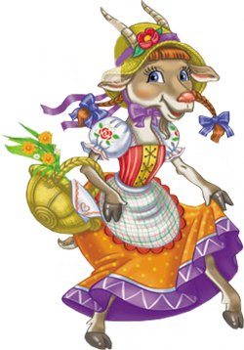
Що козу тобі веду? (коза мекає, наставляє на бабу роги)

БАБА Чує серце - на біду
Ти привів оцю тварину!!!

ДІД Та не лайся. Дай ряднину,
Я підстилки привезу,
Ну, а ти паси козу. ( баба бере шнурок, коза впирається)

ДІД Та шукай гарненьку пашу,
Нагодуй козульку нашу, ( гладить козу )
Щоб була немов гора,
Зрозуміла все, стара?

БАБА Зрозуміла. ( коза смикає бабу, тягнеться до хати )
Ач, проклята,
Ти не бачиш, що то хата?
В поле, в поле завертай,
Діду, он ціпок подай. ( баба жене козу пасти, слідом виходить дід)

ДІЯ 2
Дід порається біля хати.
ДІД Ох! Полагодив я двері,
Сіна кинув до вечері,
Ще й соломки постелив,
Наче все як слід зробив.

З’являється Коза, а за нею Баба.
ДІД Кізонько моя мила,
Кізонько моя люба,
Чи ти пила, чи ти їла?

КОЗА Не пила я і не їла,
Баба пасти не хотіла,
Як ішла через місточок –
Ухопила кленовий листочок,
Як ішла через гребельку –
Ухопила водиці крапельку,
От і вся моя їда.

ДІД Що ти кажеш! От біда!
Ти чого, стара, не пасла?
Молока не буде й масла,
Як козу так годувать!
КОЗА І води їй не давать!
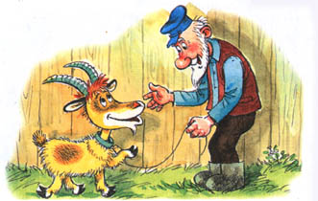
БАБА І пила вона, і їла,
Чим же я їй не вгодила?

КОЗА Бреше, бреше, ти не вір,
Не пускай її у двір!

ДІД (до баби) Що робить мені з тобою?
Сам займуся я козою,
Сам водою напою,
Напасу і подою.
Гей, Козо! ( дід жене козу пасти )

БАБА Ото потіха, мій старий із глузду з’їхав!
Музика ( баба щось робить коло хати )

БАБА О, назад уже жене,
Ну згадаєш ти мене!!!

Заходить дід з Козою.
ДІД А тепер, стара, не лайся.
А скоріш козу питайся,
Чи на полі паша є?
Глянь, до цих пір траву жує!

БАБА Кізонько моя мила,
Кізонько моя люба,
Чи ти пила, чи ти їла?

КОЗА Не пила я і не їла.

ДІД Як таке сказать посміла!

КОЗА Як ішла через місточок –
Ухопила кленовий листочок,
Як ішла через гребельку –
Ухопила водиці крапельку.

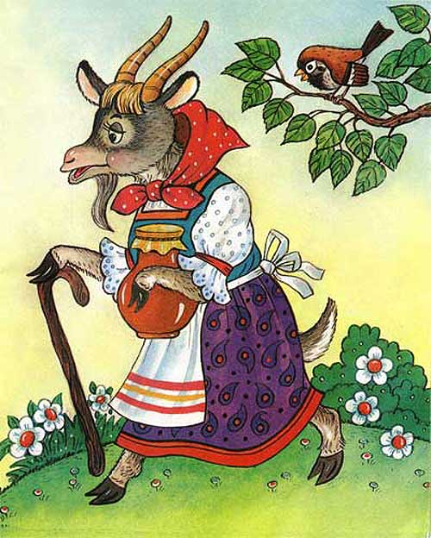
ДІД Кізко, кізко, схаменися!

КОЗА От, дивися, причепився!
Бабо, ти йому не вір,
Не пускай його у двір!

ДІД Де мій ніж, заріжу кляту!

КОЗА Ох, який ти дід завзятий.
А попробуй, но , заріж,
Та не візьме мене ніж!
( дід хоче різати козу, та виривається і тікає )

ДІД ( винувато ) Ти на мене не дивися,
Бачу сам, що помилився,
Думав буде молоко,
А воно, бач, отако.
Музика. Дід з бабою виходять.

ДІЯ 3
Через ліс іде коза і співає.

КОЗА А я Кізонька красива,
А я Кізонька розумна,
З гострими ріжками,
З тоненькими ніжками,
Що танцює і співає,
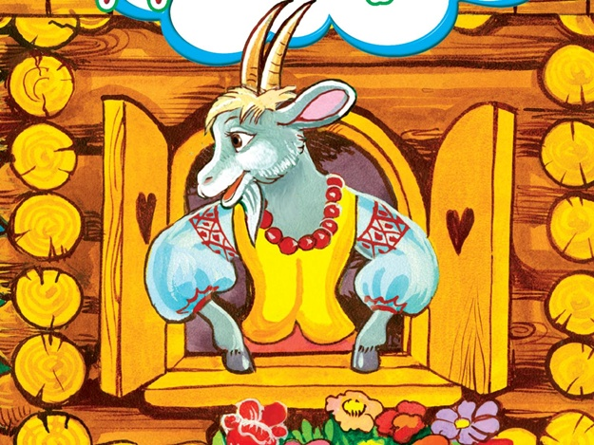
І усіх розвеселяє!

КОЗА Я – Коза-Дереза,
За три копи куплена,
Півбока луплено,
Як залізе в мене біс –
Розжену увесь цей ліс!
Коза підходить до Зайчикової хатки, зупиняється. Заглядає у вікно.
От і хатка є у мене.
В хаті печене й варене,
Стіл накритий, ти, дивись!
Гей, хазяїне, озвись!
Утомились мої ноги,
Тай голодна я з дороги,
Ще й не спала цілу ніч.
А пускай мене на піч! ( знову зазирає у вікно)
А хазяїна немає….
Ну, доки він десь там гуляє,
Я наїмся і нап’юся
І в цій хатці поселюся! (Коза заходить до хати, заходить зайчик)

ЗАЙЧИК Іменинник я сьогодні!
Тож іще напередодні
Всім запрошення послав,
І обід приготував.
Банка меду для Ведмедя,
Для Лисиці буде птиця,
Вовку м’яса кілограм
З холодильника подам….( заглядає в хату )

ЗАЙЧИК О! То хто в мою хатину сам прийшов на іменини?
Бачу цей незваний гість
Всі харчі мені поїсть!
А хто-хто у моїй хатці?

КОЗА Я – Коза-Дереза,
За три копи куплена,
Півбока луплено,
Тупу-тупу ногами,
Сколю тебе рогами,
Ніжками затопчу,
Хвостиком замету,
Тут тобі і смерть!

ЗАЙЧИК Ой, не хочеться вмирати,
Але як зайти до хати?
Іменинник я!

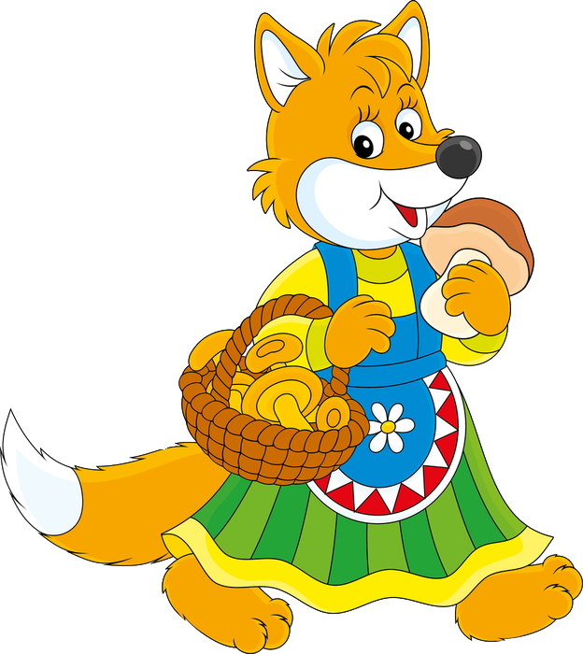
КОЗА Ме-е-е-е-е!

ЗАЙЧИК Ех, пропав! Нащо хоч гостей позвав?( сідає, плаче, біжить лисичка )

ЛИСИЧКА (співає).
Я Лисичка, я сестричка,
Не сиджу без діла
Я гусятка пасла,
Полювать ходила. 2р.
А тепер мені в неділю
Треба відпочити
Свою хату гарненько
Треба прикрасити 2 р.
А щоб краща, а щоб краща
Була моя хатка,
Піти треба у гайочок,
Квіточок нарвати. 2 р.
(Звертається до зайчика)
А чого ти, Зайчику - Побігайчику плачеш? ( зайчик не чує, вона підходить ближче )
Гей, сусіде? Чом ти плачеш?
В гості кликав же неначе?
В шлунку пусто, в роті сухо,
Дай-но підтягну за вуха,
Та пішли мерщій до хати!

ЗАЙЧИК Так у хаті звір рогатий,
Проганяє він мене! ( плаче )

ЛИСИЧКА Ну, мене не прожене! (заглядає до хати )
А хто-хто в Зайчиковій хатці сидить?

КОЗА Я – Коза-Дереза,
За три копи куплена,
Півбока луплено,
Тупу-тупу ногами,
Сколю тебе рогами,
Ніжками затопчу,
Хвостиком замету,
Тут тобі і смерть!

ЛИСИЧКА Ех, хоч пахне з хати смачно,
Та зайти до хати лячно. ( до Зайця )
Жаль, пропав такий обід!
Ну, побігла я , привіт. (біжить, а Зайчик плаче )

ВОВК Я такого ще не бачив,
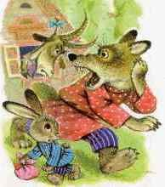
Іменник гірко плаче!
Що там сталось розкажи.

ЗАЙЧИК Вовче-брате , поможи!
Там якась лиха тварина
Не пуска на іменини.

ВОВК Що таке? Та хто посмів
Найсильнішого з вовків
Не пускать? Клянусь богами –
З’їм з рогами і ногами!
Хто-хто в Зайчиковій хатці сидить?

КОЗА Я – Коза-Дереза,
За три копи куплена,
Півбока луплено,
Тупу-тупу ногами,
Сколю тебе рогами,
Ніжками затопчу,
Хвостиком замету,
Тут тобі і смерть!

ВОВК (до Зайця) Я б її …… Та неохота,
Спішна в мене є робота.(до глядачів)
Краще я оцю біду стороною обійду!

Вовк тікає. Зайчик плаче. Заходить Ведмідь.

ВЕДМІДЬ В хаті мед є – нюхом чую.
Мабуть, тут я заночую.
Ти дивися – і Зайча
У дворі мене стріча!

ЗАЙЧИК( крізь сльози) Видно, дядечку, Ведмедю,
Не скуштуєте ви меду,
Бо у хаті звір сидить,
Нахваляється убить
Кожного, кого побачить!

ВЕДМІДЬ То піду назад я значить.

ЗАЙЧИК Підождіть-но! Ви ж Ведмідь!
То візьміть і проженіть
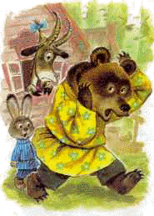
Це страховище рогате!

ВЕДМІДЬ Чи зайти і справді в хату?
Сил мені не позичати…
Чи спочатку закричати?
Заричу я страшно й дико,
Звір умре від того крику ( кричить )
Досить в хаті цій сидіть!
Гей, вилазь, бо я ведмідь!

КОЗА (виглядає у вікно )
Я – Коза-Дереза,
За три копи куплена,
Півбока луплено,
Тупу-тупу ногами,
Сколю тебе рогами,
Ніжками затопчу,
Хвостиком замету,
Тут тобі і смерть!

ВЕДМІДЬ Ні, Зайчисько, я боюся,
Видно звір цей щось не в дусі,
Ще рогами штриконе,
Й поминай, як звать мене!

Ведмідь тікає. З’являється Рак.
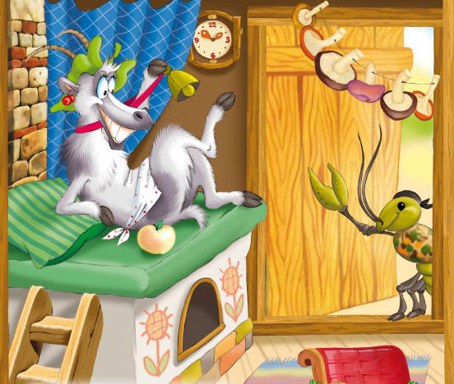
РАК Чом ти плачеш, зайцю сірий?

ЗАЙЧИК Бо ніхто не може звіра
З хати вигнать.

РАК Що за звір?

ЗАЙЧИК Ти не виженеш, повір,
Тут були уже й сильніші,
Та розбіглися, як миші.
Звір той дуже-дуже злий….

РАК Не дивись, що я малий.
Бо не сила і не роги
Запорука перемоги ,
А хоробрий, вірний друг,
Та твердий, незламний дух!
Чи готовий ти до бою?

ЗАЙЧИК Так!

РАК Тоді іди за мною!
І не бійся, знає всяк,
Що в бою не видасть Рак!
Хто-хто в Зайчиковій хатці сидить? ( поволі лізе до хатки, Заєць слідом )

КОЗА Я – Коза-Дереза,
За три копи куплена,
Півбока луплено,
Тупу-тупу ногами,
Сколю тебе рогами,
Ніжками затопчу,
Хвостиком замету,
Тут тобі і смерть!

РАК А я Рак-неборак,
Як ущипну буде знак!

Рак і Заєць нападають на Козу, чути шум у хатці, Коза, мекаючи, тікає, Рак та Заєць виходять.

ЗАЙЧИК Утекла рогата з хати!
Будеш знати, будеш знати!

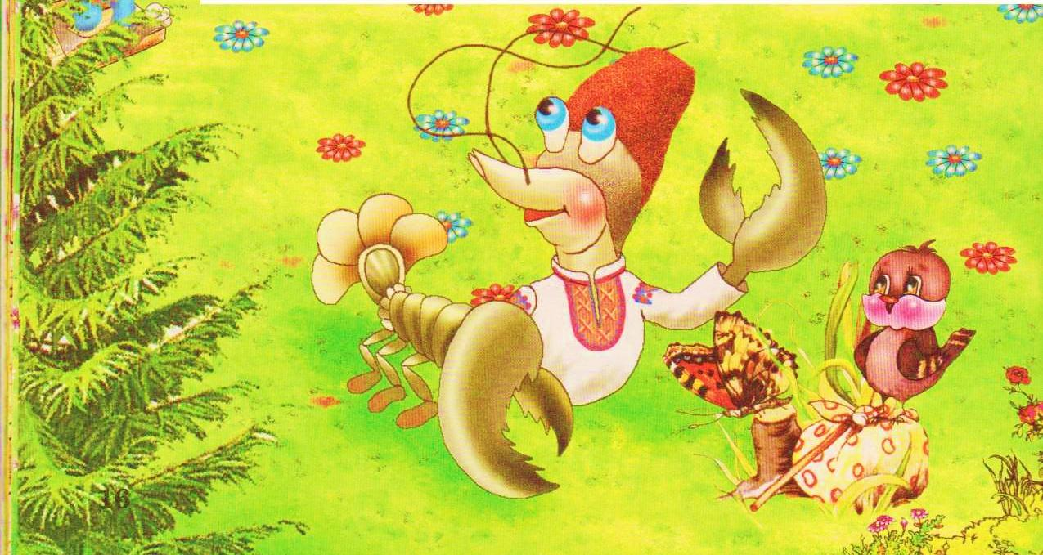
РАК Що на всяку забіяку
Є клешня кусюча в Рака.

ЗАЙЧИК Сто приятелів навкруг,
Але ти – найкращий друг!
Допомога знадобиться-
Я піду за тебе биться.

ЗАЙЧИК і РАК (разом) І ніякій злій тварині
Не здолати нас віднині!

Всі виходять на галявину, взявшись за руки. Іде Коза.

КОЗА Я усіх, усіх вас прошу:
Мені боки не лупіть,
Буду я тепер хороша,
Тож від себе не гоніть.

ГНОМ 1 Вірні друзі допоможуть
І в радості, і в горі.

ГНОМ 2 Цінуйте і бережіть один одного,
Вмійте прощати.

ГНОМ 3 Тоді всі вірних друзів
Будете ви мати.

ГНОМ 4 Сто приятелів навкруг,
Але хто найкращий друг?
Допомога знадобилась –
Справжня дружба проявилась.

ГНОМ 5 Ти мій друг, і я твій друг,
Стало кращим все навкруг.
І ніякій злій людині
Не здолати нас віднині.

ГНОМ 6 Творіть добро на всій землі.
Творіть добро іншим на користь.
За похвалу не думай , ні –
Нехай підкаже вам ваша совість.

ВСІ ГЕРОЇ ( разом ) : Нашій казочці кінець, а хто дивився – молодець!

БАБА - ЯГА Ти знаєш, Котику, я просльозилась!
Навіки тут би залишилась.
Казки усі так добре знають!
Про все усім розповідають!
КІТ Не приймуть нас тепер, не жди.
Розумні бач які усі!
Читати люблять, грати і співати,
Поплентаємо ми до курячої хати…
Казкар Стривайте! Казка без вас неможлива!
Казка завжди справедлива!
Правди, любові, добра нас навчить,
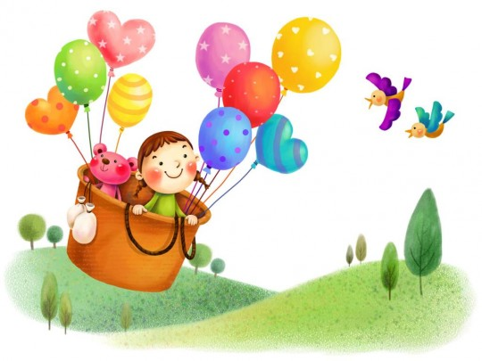
І всім доведе – треба в злагоді жить!
Червона Шапочка Ми зустрілися в казці,
Щоб у радісну мить
Зрозуміть, як прекрасно
На світі білому жить.
Казкар Хай минає дитинств у маєві літ,
Не забудеться казки Лагідний світ.

КАЗКАРКА Якби не казка, хто б і знав,
Що стільки є чудес на світі.
І хто б завісу відкривав у світ,
В якому грають діти.

КАЗКА От і настав час повертатись мені в своє королівство, а ввечері, коли будете лягати спати, ми знову зуcтрінемось.

Пісня «Казки мої улюблені»
- Ось книжечка маленька, в ній - схованка чудес.
Там виріс біб великий аж до самих небес.
Рій казочок веселий живе на сторінках.
Я скарб такий чудовий тримаю у руках.

П р и с п і в (двічі):
Казки мої улюблені, улюблені казки.
Хоч їх напам'ять знаю, читаю залюбки.
2. Ось їде Попелюшка в кареті з гарбуза
І роги наставляє Коза їй Дереза.
Юнак Котигорошко врятує цілий світ,
Царівна-несміяна усіх нас розсмішить.
П р и с п і в (двічі).
3. Ось море синє-синє, там - рибка золота
І біла скатертина чарівна, непроста.
Тікає від бабусі маленький Колобок.
Замовкли всі звірята - напевно, близько вовк.
П р и с п і в (двічі).

Заключне слово вчителя
Казка — це дитинство людства і його мудрість. Читайте і слухайте казки, легенди, пісні, прислів'я, приказки, притчі... Вивчайте казки, переказуйте. Нехай вони ідуть по світу, нехай живуть серед нас і після нас, хай виховують синів і дочок нашої землі, нашого народу, вчать, як треба по правді жити.
Творчість українського народу згуртовує українців і водночас братає з іншими народами, бо в усьому світі цінуються закладені в казці чи пісні мораль, любов і повага до людини-трударя, до мужнього оборонця добра і краси, захисника рідної землі.
Віриться, що для вас, наші юні читачі, і для всіх дітей так само близьким і рідним з дитинства є чарівне слово маминої пісні, бабусиної розповіді, і від колиски через усе життя супроводжуватиме вас казка.

